國小 學年度 第 學期 第二次月考 甲卷
翰林版 數學領域 範圍：6～10單元
六 年 班 號 姓名： 得分：

一、填填看：每格1分，共18分
下表是長方形的面積和長的關係表，長方形的寬固定5公分。
長方形的面積和長的關係表
面積（cm2） | 30 | 40 | 50 | 60
長（cm） | 6 | 8 | 10 | 12
面積和長的比值都是（ ），所以面積和長是否成正比？（ ）
如果長是30公分，面積是（ ）平方公分。
乙圖是甲圖的Combin倍縮小圖。
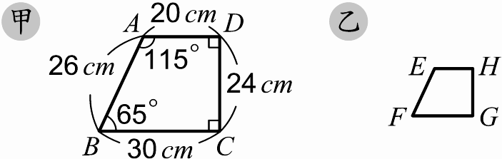
＝（ ）公分，＝（ ）公分，＝（ ）公分。
∠E＝（ ）度，∠H＝（ ）度。
甲圖面積＝（ ）平方公分，
乙圖面積＝（ ）平方公分。
圓面積＝（ ）Í（ ）Í3.14
直徑20公分的圓，面積大約是（ ）平方公分。
在道路的一旁每隔1.5公尺插一根旗子。
從第8根旗子到第16根旗子的距離是（ ）公尺。
如果兩端都插旗子，共插了101根旗子，這條道路共長（ ）公尺。
如果b＝38，b－12＝（ ）。
如果c＝24，cÍCombin＝（ ）。
如果d＝5.6，d 8＝（ ）。
二、請畫出下圖的2倍放大圖和Combin倍縮小圖
：每圖2分，共4分

三、算算看：每小題2分，共8分
將下面各題的比化成最簡單整數比。
Combin：Combin | 72：48
求出□中的數。
11：8＝44：□ | 12：□＝36：24
四、做做看：每答2分，共4分
在一張照片中，涼亭的高度8公分，涼亭的實際高度是400公分。這張照片的比例尺是哪一個？在□中打ˇ。
□Combin | □1：500 | □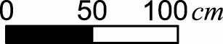
將和24：32相等的比打ˇ。
□3：5 | □4：3 | □30：40
五、求下列塗色區域的面積（單位：公分）：每題4分，共12分
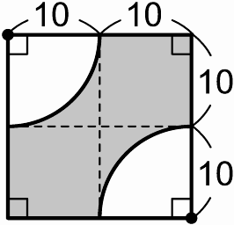
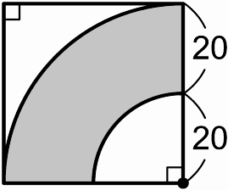
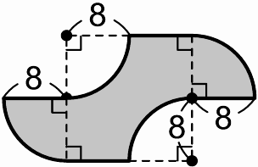
六、用等量公理求出下面各算式的x：每題3分，共12分
x－8.4＝5.6 | x＋Combin＝2Combin
42Íx＝336 | x Combin＝3Combin
七、回答問題：每格1分，共10分
阿芳用棉花棒排出40個相連的正方形，如下圖：
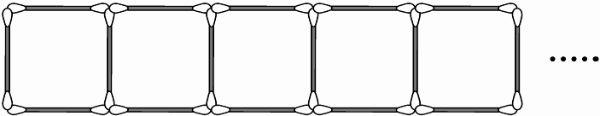
1個正方形有（ ）根棉花棒，3個正方形有（ ）根棉花棒。
40個正方形共用了幾根棉花棒？
算式：4＋（ ）Í（ ）＝（ ），共用了（ ）根棉花棒。
橘線公車每24分鐘發一班車，今天上午6時發出第一班車。
第5班車是（ ）午（ ）時
（ ）分發出。
到下午3時12分共發（ ）班車。
八、應用題：每題4分，共32分
參加夏令營的男生與女生的人數比是7：6
，已知女生有30人，男生是幾人？
阿芳想製作木瓜牛奶，牛奶和木瓜汁的比例是3：2，她想做出1杯750毫升的木瓜牛奶，牛奶和木瓜汁各需多少毫升？
地圖的比例尺是1：150，地圖中有一個長方形平臺，長5公分、寬4公分，實際上這個平臺的長、寬各是多少公分？
有一個圓形舞臺，繞外圍1周是94.2公尺，這個舞臺的面積大約是幾平方公尺？
有一個半徑40公尺的扇形菜園，圓心角是90°，這個扇形菜園的面積大約是多少平方公尺？
如下圖，排出一個每邊10顆珠子的空心正方形共要36顆珠子，姐姐要排一個每邊30顆珠子的空心正方形，共需要幾顆珠子？
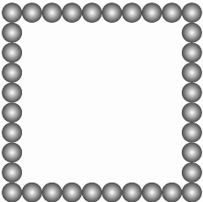
歡迎會的走道一旁每1.5公尺需站1人，道路的兩端都要站人，已知道路長105公尺，共要站幾人？
老師將1盒鉛筆平分給28位小朋友，每人分得4枝鉛筆，這盒鉛筆共有幾枝？用x枝表示1盒鉛筆的總數量，並用等量公理求解。

